SUITE TDF 3
Etape 33: Marans > Château-d'Olonne
30/07/2015 83.334km Marans > Château-d'Olonne
Au départ de cette longue étape, les coureurs repasserons par le centre de Marans pour ensuite longer le canal Maritime de Marans à la mer jusqu’à l’écluse de Brault. Le TdFFR2015 franchira ensuite la Sèvre pour entrer en Vendée et contournera la Reserve Naturelle de la Baie de l’Aiguillon en empruntant des petites routes du marais passant par les bourgs de Champagne-des-Marais, Triarzé, Saint-Michel-en-l’Herm, et L’Aiguillon-sur-Mer. Apres avoir franchi Le Lay à la sortie de l’Aiguillon, nous arriverons à la petite station balnéaire de La Faute-sur-Mer durement touchée par la tempête Xynthia en 2010 (Km38). Cette étape passera ensuite par la Tranche-sur-Mer, le long de la forêt domaniale de Longeville, la plage du Bouill et St Vincent s/Jard , avant de faire une incursion dans les terres jusqu’à Talmont-Saint-Hilaire et son château (Km72). A ce point il ne restera plus que 10km à nos coureurs pour rejoindre la périphérie des Sables d’Olonne et le camping Les Fosses Rouges à Château-d’Olonne aux termes des 83km de cette étape. +info

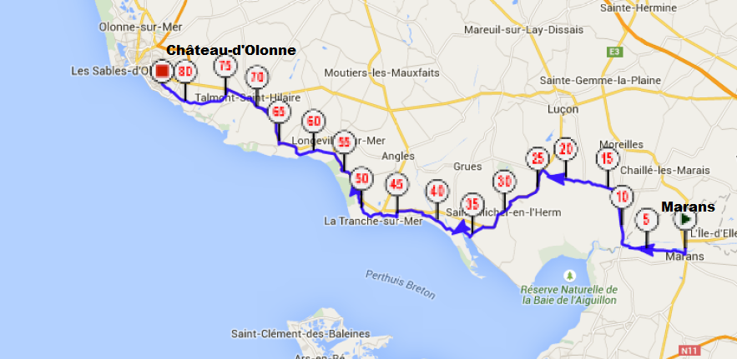
Marans située sur la Sèvre niortaise, au nord de l'ancienne province d'Aunis a toujours entretenu des liens étroits avec Niort, dont elle était considérée comme l'avant-port jusqu'au XIXe siècle, et La Rochelle à laquelle elle doit beaucoup de son essor urbain et économique en raison de sa proximité. Marans est aujourd'hui une cité fluviale sur la Sèvre niortaise, un port de plaisance actif et un centre touristique.
Marans est le nom d'une race de poule domestique française issue de la région. Bonne pondeuse, rustique et solide, cette espèce a été surnommée « poule aux œufs extra roux ».
Marans a la particularité d'être la commune la plus étendue du département de la Charente-Maritime. Avec une superficie totale de 82,49 km2, elle est presque aussi grande que l'île de Ré (85 km2). C'est également la commune la plus septentrionale de la Charente-Maritime, étant considérée comme étant la « porte de l'Aunis », ancienne province, à laquelle elle a toujours appartenu depuis ses origines.
Marans est aujourd'hui une agréable cité fluviale sur la Sèvre niortaise, un port de plaisance actif et un centre touristique dynamique. Étant située au nord de La Rochelle, la ville a développé des relations étroites avec cette dernière, à laquelle elle doit beaucoup pour son essor urbain et économique.
La Sèvre niortaise traverse d'Est en Ouest la ville de Marans, où la marée se fait sentir, permettant depuis le Moyen Âge l'établissement d'un port fluvial. Ce fleuve côtier se jette à une quinzaine de kilomètres de son embouchure, à l'Ouest, dans l'anse de l'Aiguillon, sur l'océan Atlantique.
Marans est située à environ deux kilomètres en aval du lieu de confluence de la Vendée et de la Sèvre niortaise. La rivière Vendée sert de délimitation administrative avec le département voisin de la Vendée sur plus de sept kilomètres à l'Est de la commune (entre L'Ile-d ‘Elle et Le Gué-de-Velluire qui sont deux communes situées au Sud du département de la Vendée).
Par ailleurs, Marans est au cœur d'un réseau dense de canaux, dont les plus importants sont les suivants :
Le canal de Marans à La Rochelle, qui est également dénommé Canal de Rompsay et Canal de Marans selon l'endroit, partage avec celui de La Bridoire la plus grande longueur en Charente-Maritime. Il traverse la commune de Marans du Nord au Sud, étant longé par la voie ferrée Nantes-Bordeaux. Il rejoint le port fluvial en confluant avec le Canal maritime de Marans à la mer à l'ouest de la ville par le moyen d'une porte-écluse.
Le Canal maritime de Marans à la mer, qui coule en aval du port fluvial de Marans, est un canal de dérivation de cinq kilomètres de longueur, servant aujourd'hui de voie de transit pour les bateaux de plaisance. Il raccourcit singulièrement la distance de la ville à la mer, puisque le port fluvial n'est plus qu'à neuf kilomètres de l'embouchure de la Sèvre niortaise.
Le Canal de la Banche et le Canal de la Brune s'écoulent tous deux au sud de la ville et rejoignent la Sèvre niortaise au lieu-dit Les Ecluses du Brault, dans la commune de Charron, à l'ouest de Marans. Ce sont de très importants collecteurs pour le drainage du Marais desséché poitevin.
Le Canal de Mouillepied, le Canal du Marais Sauvage et le Canal de Vix s'écoulent au nord de la Sèvre niortaise, d'Est en Ouest, jusqu'au lieu-dit Les Portes de Vix, situé tout à l'Ouest de la commune de Marans, à la limite du département de la Vendée. Ce lieu-dit qui appartient à la commune de Marans se situe au nord du site Les Ecluses du Brault (commune de Charron, en Charente-Maritime).

Au XVe siècle le port des Sables-d’Olonne a été construit pour remplacer le port de Talmont qui s’envasait. C’est tout d’abord au XVIIe siècle la pêche à la morue qui assura l’essor commercial du port des Sables d’Olonne, puis ensuite au XIXe siècle celle du thon et de la sardine avec l’installation de conserveries. Enfin avec l’arrivée du chemin de fer, c’est le tourisme qui dynamise la principale station balnéaire de la Côte de Lumière. Aujourd'hui, Les Sables d'Olonne est devenue une destination touristique et un port de plaisance de renommée internationale avec la célèbre course autour du monde le Vendée Globe.

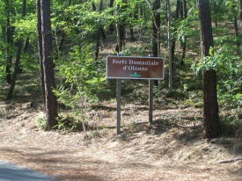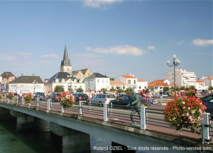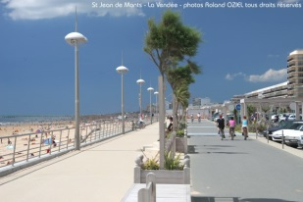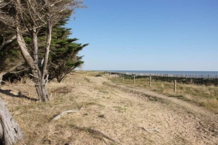
étape 34:Château-d'Olonne > Notre-Dame-de-Monts

31/07/2015 66.087km Château-d'Olonne > Notre-Dame-de-Monts
Cette étape commencera par la traversée des Sables en passant par le front de mer, le vieux port, le port de plaisance. Après 10km, nous entrerons dans la forêt domaniale d’Olonne en suivant la D87 entre forêt et marais jusqu’à Brem-sur-Mer (Km21). Le TdFFR2015 retrouvera la Vélodyssée au Km24 qui nous mènera le long des plages de Bretignolles-sur-Mer puis ensuite jusqu'au port et station balnéaire de Saint-Gilles-Croix-de-Vie. Une fois La Vie traversée au Km37, le parcours de cette étape suivra la corniche Vendéenne à la sortie de St Gilles pour entrer dans la Forêt domaniale d’Olonne en direction de Saint-Jean-de-Monts. Les coureurs traverseront le centre de St Jean de Monts, une station balnéaire très fréquentée en été, avant de poursuivre leur chemin toujours sur la piste la Vélodysée en direction de Notre-Dame-de-Monts. L’arrivée de cette étape touristique sur la côte de Lumière se fera au Camping Municipal L'Orgatte, situé à 400 m de la plage et au milieu des pins, où Team Sky Run installera le bivouac du TdFFR2015 pour la nuit. +info

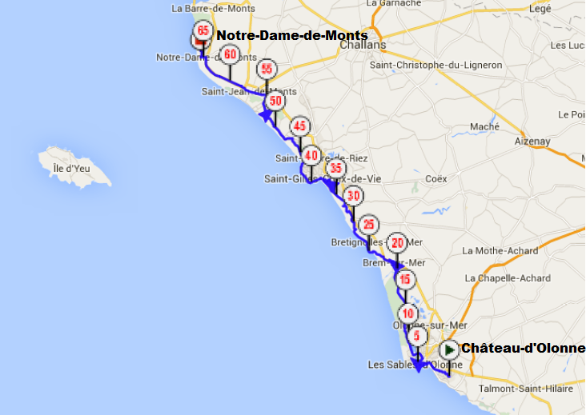

Notre-Dame-de-Monts, l’ancienne île de Monts, est aujourd’hui séparée de la mer par un cordon dunaire planté de pins formant la Forêt des Pays de Monts. De l'autre côté des dunes se trouve le front de mer et les 4,6 km de plage que compte cette station balnéaire. Cette destination touristique, positionnée « nature” au milieu de 350 hectares de forêt et 1 500 hectares de marais, accueille chaque année 40 000 visiteurs lors du plus grand Festival sur la côte Atlantique de cerfs-volants, le Festival à Tout Vent.
Le Vendée Globe est une course à la voile, autour du monde, en solitaire, sans escale et sans assistance, sur des voiliers monocoques. Cette course très réputée en France se déroule tous les quatre ans, le départ ayant lieu au mois de novembre aux Sables-d'Olonne en Vendée (France).
D'après une idée originale de Titouan Lamazou, elle a été créée par le navigateur Philippe Jeantot et la première édition a eu lieu en 1989.
Étant la seule course de tour du monde en solitaire et sans escale (la Velux 5 Océans est courue par étapes), le Vendée Globe est une sérieuse épreuve d'endurance, d'un tel niveau de difficulté qu'elle est désignée comme « l'Everest de la mer ».
Les Sables d’Olonne est une commune française, sous-préfecture du département de la Vendée dans la région Pays de la Loire. La ville fait également partie du Bas-Poitou historique.
C’est la principale ville de la Côte de Lumière, ville côtière, station balnéaire, port de pêche, de commerce et de plaisance. La ville possède deux casinos et accueille le Vendée Globe tous les quatre ans.
Les Sables-d'Olonne sont une ville tournée vers la mer. Une situation stratégique qui explique le dynamisme de ses trois ports :
le port de pêche, huitième de France, pêche artisanale (soles, seiches, morues…) ;
le port de commerce ;
le port de plaisance, Port Olona, accueille de nombreuses manifestations nautiques dont la plus prestigieuse est le Vendée Globe.
Le Port des Sables-d'Olonne est ainsi doté de plusieurs phares, à cause de son accès difficile dû à des hauts fonds proches du chenal d'entrée : le phare de l'Armandèche, le phare de La Potence, le phare des Barges et le phare de La Chaume dit aussi de la tour d'Arundel.
La Barre-de-Monts est une commune française, située dans le département de la Vendée et la région Pays de la Loire.
Le bourg se trouve légèrement à l'intérieur des terres, bordant ainsi le Marais breton. Il est isolé des plages, situées au nord et à l'ouest et pour la plupart restées vierges de toute urbanisation, par un cordon dunaire planté de pins, constituant une partie de la forêt des Pays de Monts longeant la côte (cette même configuration s'étend ainsi sans discontinuer jusqu'au sud, vers Saint-Hilaire-de-Riez). D'ailleurs, avec ses 600 ha de pinède, La Barre-de-Monts possède le plus grand massif forestier du littoral vendéen. Celui-ci est traversé par des sentiers de randonnées pédestres, ainsi que par la route donnant accès au pont de Noirmoutier. Le hameau de Fromentine situé au nord-ouest du bourg dont il est séparé par environ 2 kilomètres, constitue la station balnéaire de la commune, mais est aussi le principal embarcadère continental pour la liaison maritime desservant l'Île d'Yeu.

étape 35:Notre-Dame-de-Monts > Port-Saint-Père

1/08/2015 52.746km Notre-Dame-de-Monts > Port-Saint-Père
Les premiers kilomètres de cette étape seront courus le long de la Forêt des Pays de Monts. A partir de la Barre-de-Monts (Km7), notre route se poursuivra à travers le Marais breton jusqu’à Bourgneuf-en-Retz (Km32), avec un ravitaillement au Km15 à Beauvoir-sur-Mer où le Tour de France cycliste pris son départ en 2011. Le TdFFR2015 empruntera ensuite la D758 à travers la campagne du Pays de Retz pendant les derniers 22km de cette étape dont l’arrivée se fera à Port-Saint-Père, au camping de la Morinière sur les bords de L'Acheneau. +info
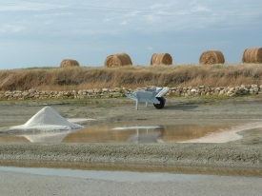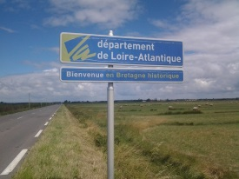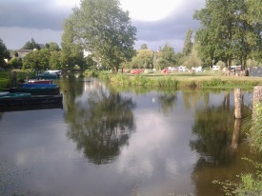

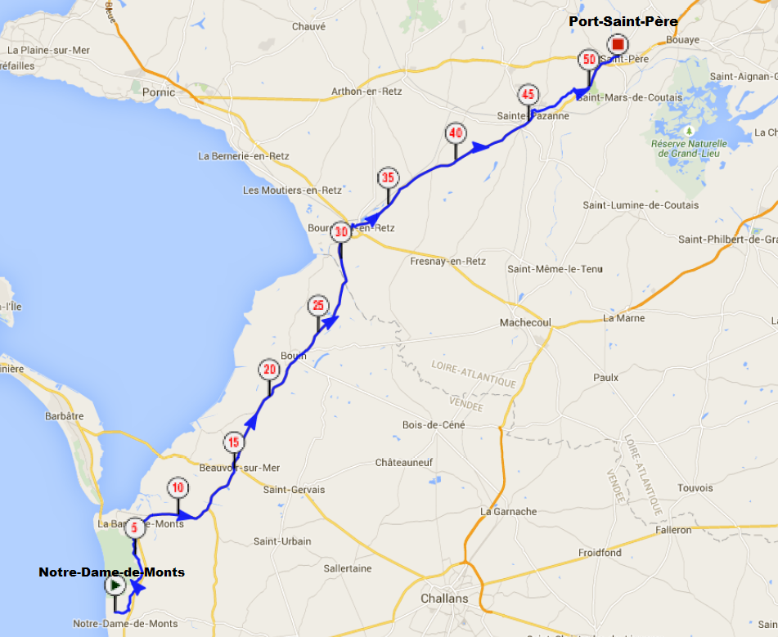
Port-Saint-Père est situé à proximité du lac de Grand-Lieu, le plus grand lac naturel de plaine français (65 km2). Cette commune du Pays de Retz, bordée par l’Acheneau, compte près de 3000 habitants et possède sur ses terres un parc animalier, Planète sauvage, recréant une savane africaine et une steppe mongole.

étape 36:Port-Saint-Père > Nantes

2/08/2015 28.000 km Port-Saint-Père > Nantes
Le TdFFR2015 sortira de Port Saint Père en enjambant l’Acheneau pour rejoindre le village du Pellerin en empruntant des petites routes qui zigzaguent à travers la campagne verdoyante du pays nantais. Dès leur arrivée sur les quais du Pellerin, les coureurs embarqueront sans attendre sur le bac pour une traversée de La Loire qui les amènera en 10 mn sur l’autre rive du fleuve à Couëron. Une fois sur la rive droite de La Loire, il faudra à nos coureurs parcourir encore 17 kilomètre pour arriver sur l’Ile de Nantes. En passant devant les Machines de l’Ile, les coureurs auront ajouté 518 kilomètres à leur compteur en 9 jours depuis leur départ depuis Toulouse.

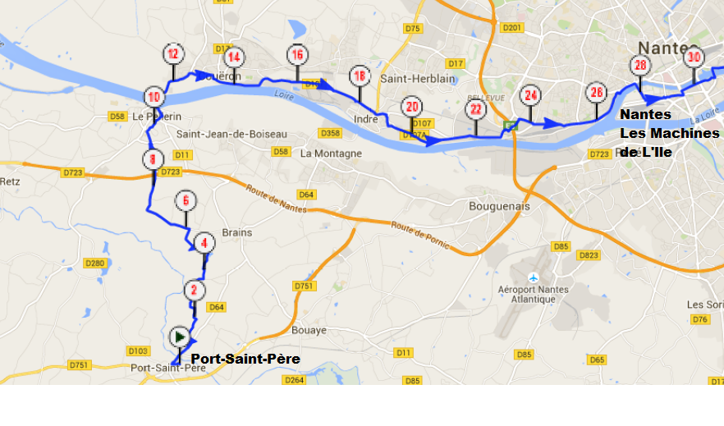

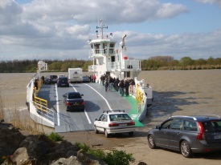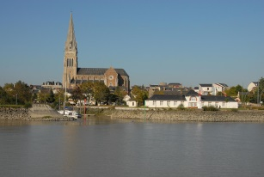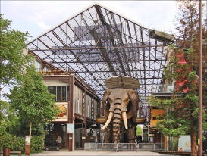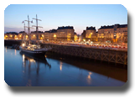
Nantes, capitale du grand ouest de la France (6ème ville de France), à la croisée des dynamiques régions des Pays de la Loire, de la Bretagne et du Poitou-Charentes, est au cœur d’un bassin où l’innovation s’exprime avec audace. Ouvert sur le monde, ce territoire est un espace économique international, grâce à la préservation des activités industrielles, la valorisation des pôles de compétitivité et l’accompagnement des niches technologiques et des filières émergentes. Sur cette terre féconde, les acteurs osent et privilégient l’imagination. Le développement maîtrisé Nantes se caractérise par un développement économique équilibré et diversifié. Face aux défis de la mondialisation et aux évolutions démographiques (plus de 800.000 habitants aujourd’hui sur l’agglomération Nantes-Saint-Nazaire), ce développement doit intégrer la recherche d’un équilibre de façon à protéger le cadre et la qualité de vie ; c’est l’un des enjeux majeurs pour les acteurs de la métropole. Un territoire dynamique et connecté Au carrefour de l’estuaire de la Loire et de l’Océan atlantique, Nantes Saint-Nazaire - métropole européenne émergente - invente de nouvelles manières d’accueillir les événements professionnels, avec ouverture et dans un esprit collectif. Bénéficiant d’un tissu économique dynamique et diversifié, avec notamment de nombreuses filières d’excellence, Nantes Saint-Nazaire est directement connecté à 28 aires urbaines françaises et à l’ensemble de l’Europe avec : L’aéroport international Nantes Atlantique. 1er aéroport du Grand Ouest, il met Nantes à 1h de Paris CDG et dessert plus de 60 destinations nationales et internationales. Le TGV. 21 liaisons TGV par jour placent Nantes à 2h de Paris. Lyon, Lille, Roissy et Strasbourg sont aussi reliées en TGV direct. Les déplacements inter-urbains. Multiples et durables, ils facilitent le transfert, grâce à un réseau performant de tramways, tram-trains, navibus, etc.

Nantes, sixième commune la plus peuplée de France, est la première métropole de l'Ouest. Capitale du duché de Bretagne au XVe siècle, Nantes perd sa prééminence politique en Bretagne au profit de Rennes avec l'intégration, au début du XVIe siècle, du duché dans le royaume de France. Au cours des trois siècles suivants l'importance du rôle de Nantes dans le commerce international, c'est-à-dire le commerce triangulaire, permet à Nantes de connaitre un enrichissement considérable qui connaît son apogée au XVIIIe siècle.
Pendant la Révolution, Nantes est au centre de la guerre de Vendée. Après cette période noire de son histoire, Nantes ne connaît pas de retour à la prospérité antérieure. A la fin du XIXe, Nantes retrouve progressivement son rôle de leader industriel dans l'Ouest de la France.
L'île de Nantes fait actuellement l’objet d’une vaste opération de rénovation urbaine qui doit s'étaler jusqu’en 2023. La réhabilitation progressive des entrepôts et usines a permis de rendre ce quartier attractif avec des espaces de loisirs et d’étendre le centre-ville avec le nouveau palais de justice et l’école d'architecture. Les Machines de l'île occupent les nefs des anciens chantiers navals.

En attente de la validation de la suite du parcours

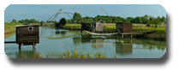

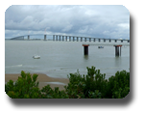

Etape 35 - Saint-Brevin-les-Pins - Oudon 60.321 Km
Saint-Brevin-les-Pins (Saint-Brévin-les-Pins entre 1900 et 1951) est une commune de l'Ouest de la France, dans le département de la Loire-Atlantique (région Pays de la Loire).
La commune fait partie de la Bretagne historique, dans le pays traditionnel du pays de Retz et dans le pays historique du Pays nantais.
La commune se situe à l'embouchure de la Loire, sur la rive opposée de Saint-Nazaire, ville dont le développement de Saint-Brevin dépend. Son littoral est composé de plages de sable.
Petit village de pêcheurs et d'agriculteurs, Saint-Brevin a connu à partir du XVIe siècle des problèmes d'ensablement et d'érosion dus aux tempêtes. Son extrémité nord-ouest, en raison de sa position stratégique à l'entrée de la Loire, a été fortifiée par Vauban.
Au XIXe siècle, la plantation d'une forêt de pins pour fixer les dunes a entraîné la métamorphose de la commune en station balnéaire. Son développement est arrêté par la Seconde Guerre mondiale durant laquelle elle subit des dommages.
En 1975, la construction du pont de Saint-Nazaire reliant les deux rives de l'estuaire accélère le développement de la commune. Le tourisme est la base de l'activité économique de la ville.

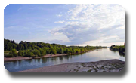
Le Centre est une région française, qui regroupe six départements : le Cher, l'Eure-et-Loir, l'Indre, l'Indre-et-Loire, le Loir-et-Cher et le Loiret.
Historiquement, les départements du Centre ont été constitués globalement à partir de trois provinces historiques :l'Orléanais (Loiret, Eure-et-Loir, Loir-et-Cher) ;le Berry (Cher et Indre) ;la Touraine (Indre-et-Loire).Celles-ci sont entrées très tôt dans le domaine royal (Orléans ayant, avec Paris, constitué le noyau d'origine de ce domaine), à la formation duquel elles contribuèrent très largement : les châteaux de la Loire — de Gien à Chinon, en passant par Chambord, Blois, Chenonceau, Azay-le-Rideau, La Ferté-Saint-Aubin… témoignent d'un héritage commun. La région a produit de nombreuses célébrités littéraires : Honoré de Balzac, René Descartes, François Rabelais, Pierre de Ronsard, George Sand, Charles Péguy, Marcel Proust, Jules Romains, Anatole France, Max Jacob, Maurice Genevoix, Gaston Couté, François Villon, Alain-Fournier,
Le territoire du Centre abrite trois parcs naturels régionaux : la Brenne, Loire-Anjou-Touraine et le Perche. Au-delà des images de grandes étendues de blé, le Centre dispose d’une grande diversité de paysages et de milieux naturels : forêts, étangs, pelouses calcaires sèches, landes, tourbières, et la Loire et ses bancs de sables et forêts alluviales. Près d’un million d’hectares [réf. souhaitée] est couvert par les forêts et les autres boisements, principalement la forêt d’Orléans, la Sologne et l’est de la forêt du Perche. Les forêts sont en très grande majorité privées (85 %)[réf. souhaitée]. La juxtaposition de milieux fermés et ouverts favorise une grande diversité biologique, depuis les grands mammifères comme le cerf élaphe, le chevreuil, le sanglier, les oiseaux des bois comme l’engoulevent d’Europe, le pic noir et le pic cendré. De plus, la région n’accueille plus de 5 % des zones humides connues sur le territoire national [réf. souhaitée] concentrées surtout en Brenne avec ses mille trois cents étangs et en Sologne avec ses trois mille étangs. Ces zones humides recèlent une grande diversité d’insectes et constituent une ressource importante pour les nombreuses espèces des cinq classes de vertébrés. Au cours des dix dernières années, plus de 10 % des zones de marais ou de tourbières ont néanmoins disparu. Les aménagements fluviaux perturbent la dynamique fluviale avec à terme une disparition des zones humides et des vallées alluviales. Les zones d’extraction de granulats ont augmenté par exemple de 30 % en dix ans (16 % au niveau national). Cette disparition entraîne la réduction de la biodiversité de la région. Les peuplements piscicoles reflètent la dégradation du milieu aquatique et restent majoritairement (61 %) perturbés ou dégradés. La région abrite la plus grande forêt domaniale de France, la forêt d’Orléans qui s’étend sur plus de 35 000 ha au nord de la Loire et d’Orléans. La forêt accueille depuis les années 1980 la nidification du balbuzard pêcheur, marquant le retour du rapace en France après des décennies de déclin [3]. Disparu du territoire métropolitain au cours du XIXe siècle, le rapace avait trouvé un dernier refuge en Corse où il ne subsistait que trois couples en 1974.La région est écologiquement très fragmentée. En 2010, la DREAL et la région ont lancé [4] l’élaboration du SRCE (Schéma régional de cohérence écologique visant à restaurer dans la région un réseau écologique plus fonctionnel. En 2001, une première cartographie de la trame verte et bleue et des milieux naturels a été réalisée qui permettra de préparer le SRCE, traduction administrative du projet de Trame verte et bleue européenne (Réseau écologique paneuropéen, nationale et régionale pour les six départements de cette région, dans le cadre de la loi Grenelle II et de la nouvelle Stratégie nationale pour la biodiversité

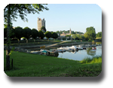

Etape 36 Oudon - Ste Gemmes sur Loire 70.5 Km
Oudon est une commune de l'Ouest de la France, dans le département de la Loire-Atlantique (région Pays de la Loire).Oudon est situé sur la rive nord de la Loire, à 10 km à l'ouest d'Ancenis et 30 km à l'est de Nantes.
Château médiéval d’Oudon
Poussez la porte du donjon du château médiéval d'Oudon...
Une scénographie composée de décors, films et jeux de lumière vous plonge en plein cœur des évènements qui ont marqué l'histoire du Grand Fleuve : la vie d'un pêcheur de Loire au Moyen Âge, la Loire au temps de la Révolution, la batellerie de Loire, le voyage sur la Loire du peintre anglais William Turner.
Au dernier niveau, envolez-vous pour un voyage virtuel en montgolfière au-dessus de la Loire, avant de profiter du magnifique panorama sur le Grand Fleuve depuis le toit du donjon !

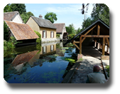

Etape 37 Sainte-Gemmes-sur-Loire - Le Lude 67 km
Sainte-Gemmes-sur-Loire est une commune française. Elle se trouve en périphérie sud de la capitale angevine dans le département de Maine-et-Loire et la région Pays de la Loire. Elle fait partie de la communauté d'agglomération d'Angers Loire Métropole
La plaine horticole
Triangle vert au cœur de Sainte-Gemmes-sur-Loire, la plaine horticole revêt au printemps et pendant tout l’été des couleurs chatoyantes au gré des productions des horticulteurs. Le circuit pédestre ou à vélo « Loire et plaine horticole » permet de découvrir, en plein champs ou sous serres, cet espace bigarré et fleuri. Un régal pour les yeux

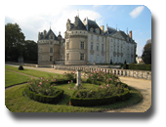

Etape 38 Le Lude - Montoire sur Loire 64 km
Le Lude est une commune française, située dans le département de la Sarthe et la région Pays de la Loire.
Le Lude est traversée d'est en ouest par le Loir, long de 317 km et affluent de la Sarthe qu'il rejoint à Angers5. Plusieurs ruisseaux affluents du Loir sont recensés sur le territoire de la commune.
La Maulne, longue de 29 km, borde le territoire à l'est à la limite communale avec La Chapelle-aux-Choux6. La Marconne, qui s'écoule sur 20,9 km, entre sur le territoire communal au hameau de Raillon, avant de rejoindre le loir quelques hectomètres plus loin7. Le ruisseau de Ris-Oui, long de 17,7 km rejoint le Loir en rive gauche, à proximité de lieu-dit La Courbe
Le château du Lude : il surplombe la vallée du Loir de ses quatre puissantes tours rondes. Il appartient aujourd'hui au comte Louis-Jean de Nicolaÿ. Malgré l’apparente régularité de son plan en quadrilatère, le château a connu plusieurs états successifs et de nombreuses modifications qui ont même fait pivoter son orientation de 180° au XVIIIe siècle.

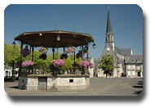

Etape 39 Montoire sur Loire - La Ferté-Bernard 58 km
Montoire-sur-le-Loir est une commune française, située dans le département de Loir-et-Cher et la région Centre.
Festival Mondial du Folklore
Crée en 1973, le festival des Folklores du Monde est l’événement le plus attendu de la saison estivale. Durant toute la seconde semaine d’août, le festival présente au public toutes les cultures du monde à travers les meilleurs ensembles de danses et de musiques traditionnelles.
Dans la gare de Montoire, le chancelier Hitler rencontra, le 20 octobre 1940, le président du Conseil Pierre Pierre Laval, et, au retour de sa rencontre avec Franco à Hendaye le 24 octobre 1940, le maréchal Philippe Pétain.
La ville fut libérée le 11 août 1944.

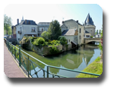

Etape 40 La Ferté-Bernard - Courville sur Eure 64 km
La Ferté-Bernard est une commune française, située dans le département de la Sarthe et la région Pays de la Loire,
La Ferté-Bernard est située à l'est de la Sarthe, à l'intersection de l'Orne et du département d'Eure-et-Loir. Elle est surnommée la Venise de l'Ouest2 en raison de ses nombreux dédales de rivières en son centre (notamment l'Huisne et la Même). Avec ses deux lacs artificiels, son église et son centre historique, La Ferté-Bernard est devenue un lieu de séjours culturels et touristiques Place forte fidèle au roi de France, elle fut assiégée et prise par les Anglais en 1426. Après la fin de la guerre de Cent Ans, on fit construire une bonne enceinte de la ville entre 1460 et 1483 dont on peut encore voir la porte Saint-Julien.
Sur les cartes du Maine de l'époque de Robert Garnier, La Ferté-Bernard figure au troisième rang pour l'importance, bien après Le Mans, mais presque à égalité avec Laval ; dès cette époque, comme de nos jours, la route de Paris vers Le Mans, puis Tours et la Bretagne passait par La Ferté-Bernard.
La Ferté-Bernard,
Ville d’art et de tradition, « La Venise de l’Ouest » est la porte du Grand Ouest, située au cœur des vallons du Perche.
Dotée d’un patrimoine d’exception, d’un tissu économique dense et de commerces divers « La ville qui aime le sport » compte aussi de nombreux équipements sportifs, culturels ou de loisirs.
La Ferté-Bernard organise chaque année le festival Artec, festival des Arts et Technologies, le plus grand rassemblement européen d’élèves ingénieurs en robotique.
Chef-lieu d’un canton de 13 communes, cette ville de 9 262 habitants a favorisé le développement des logements sur les communes périphériques.

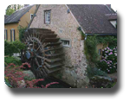

Etape 41 Courville-sur-Eure - Rambouillet 62 Km
Courville-sur-Eure est une commune française, située dans le département d'Eure-et-Loir et la région Centre.
L'Eure, les étangs, l'eau...un capital important à préserver et à développer !
A 1 heure de Paris, entre Normandie et Val de Loire, la sérénité et le calme de Courville sur Eure et de ses habitants se reflètent dans les eaux calmes de l'Eure et des étangs environnants. Ces étendues d'eau qui s'étirent de Landelles à Saint Luperce et qui longent très souvent l'Eure, permettent bien des divertissements parmi lesquels la randonnée et la pêche y trouvent toute leur place. Les pêcheurs, les promeneurs, les touristes vivent des moments intenses de leur loisir paisible grâce à nos kilomètres de berges le long de l'Eure et des étangs agréablement ombragés. En son temps, la base de loisirs a également joué un rôle important en matière de loisirs nautiques, une vocation avec laquelle il doit être possible de renouer
A l’ origine, Courville était formé de deux mots latins curva et villa, ce qui signifie "ville courbe". Parmi les explications données à cette appellation « Ville Courbe » l'une s'appuie sur le fait que les premières habitations, bâties sur les bords de l'Eure, suivaient les méandres capricieux de la rivière, dont le parcours présentait une ligne courbe à cet endroit.

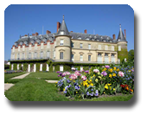

Etape 42 Rambouillet - Versailles 40 km
La forêt de Rambouillet,
La forêt de Rambouillet faisait autrefois partie d'un ensemble plus vaste, la « forêt de l'Yveline ». Après les défrichements du Moyen Âge il ne subsiste plus que des massifs forestiers disjoints. La forêt de Rambouillet, une des reliques de ce vaste ensemble, est progressivement aménagée pour les chasses royales du XVIe au XVIIIe. De cette époque date la création du réseau de routes en étoile, la constitution d'un ensemble homogène et la plantation des futaies. La forêt de Rambouillet, qui a hérité de son passé royal de nombreux aménagements, est la deuxième des forêts d'Île-de-France par la fréquentation, après la forêt de Fontainebleau.
Le château de Rambouillet,
Après la chute du Second Empire, l'administration envisage un moment de transformer le château en hôpital, soulevant les protestations indignées d'Adolphe Thiers. Mais dès 1883, les Présidents de la République reprennent la tradition des chasses à Rambouillet. Jules Grévy, Sadi Carnot, Jean Casimir-Perier aiment le château. Celui-ci est aménagé en résidence d'été pour Félix Faure et devient officiellement résidence présidentielle le 23 février 1886, servant de lieu de villégiature pour tous les présidents jusqu'à René Coty et de lieu principal pour les chasses présidentielles jusqu'à Valéry Giscard d'Estaing.
Le château de Rambouillet fut le siège de la première rencontre au sommet des pays les plus industrialisés (G6), à l'initiative du président Valéry Giscard d'Estaing en 1975. Six pays y participaient : l'Allemagne (Helmut Schmidt), les États-Unis (Gerald Ford), la France, l'Italie (Aldo Moro), le Japon (Takeo Miki) et le Royaume-Uni (Harold Wilson).
Le château a accueilli régulièrement les chefs d'États étrangers en visite en France, par exemple Boris Eltsine, Hosni Moubarak et Nelson Mandela.
En 1999 y fut rédigé l'accord de Rambouillet, une proposition d'accord de paix entre la Yougoslavie et les Albanais du Kosovo. La Yougoslavie le rejeta, ce qui conduisit à la guerre du Kosovo.
Depuis la fin de l'année 2009, le château, ainsi que le Domaine national de Marly-le-Roi et celui de Souzy-la-Briche ne font plus partie des résidences présidentielles.

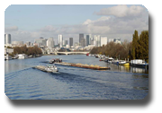
L’Île-de-France, que l'on connaît aussi sous le nom populaire de « région parisienne », est une région historique et administrative de France. Il s'agit d'une région très fortement peuplée, qui représente à elle seule 18,8 % de la population de la France métropolitaine, ce qui en fait la région la plus peuplée (11,79 millions d'habitants en 2010) et à la plus forte densité (981,3 hab./km2) de France. Ses habitants sont appelés les Franciliens. Elle est fortement centralisée sur l’agglomération parisienne, qui s’étend sur 23,7 % de la surface régionale, mais où habitent 88,7 % de sa population. L’aire urbaine de Paris (qui correspond à la notion de bassin d'emploi) recouvre quant à elle la quasi-totalité de la superficie francilienne. Avec un PIB de 572 398 millions d'euros et un PIB/habitant de 48 378 euros en 2010[2], c'est sans conteste la région qui produit le plus de richesse en France. L’Île-de-France est également un pôle européen de premier ordre puisque c'est la deuxième région européenne en termes de produit intérieur brut.
Le territoire de la région est très urbanisé malgré la fragmentation éco-paysagère d'une grande partie du territoire (par les routes) et des grandes vallées de la Seine, de la Marne, et de l'Oise (par l'urbanisation). Elle possède de grands massifs forestiers (285 000 ha dont 87 000 ha de forêt publique) et de nombreux grands parcs urbains qui ceinturent presque la région au sud et au nord (massif des trois forêts). Les trois quarts du territoire régional sont toujours recouverts de forêts ou de terres agricoles. La région a cependant moins perdu de biodiversité que certaines zones d'agriculture intensive de surface équivalente plus au nord. Cette ceinture forme un réservoir de biodiversité, principalement constitué du Vexin, des forêts de Rambouillet et d'Yvelines, connectés par des vallées de l'Essonne et certaines boucles de la Seine, repérés comme éléments du Réseau écologique national. Selon son Profil environnemental régional, l'Île-de-France est du point de vue de la biodiversité dans une situation moyenne à l'échelle du continent européen, plus riche que les régions du Nord, mais moins que celles du sud. Un réseau relictuel et fragile, à conforter de corridors biologiques a permis un minimum de dispersions animales et végétales entre les grands noyaux de nature (massifs forestiers, zones humides) par la Carte des corridors biologiques d'intérêt régional[9]. La région est à 80 % constituée d'espaces naturels et ruraux, 20 % du territoire étant construit. On y trouve 228 espèces d'oiseaux sur les 375 observables en France, 18 000 espèces d'insectes sur 35 200 les plus facilement observables et 60 espèces de mammifères sur 121, ou encore 1 620 espèces et sous-espèces de plantes sur 6 000

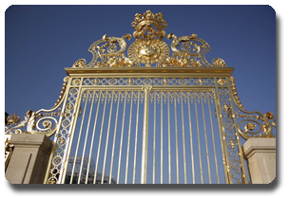

Etape 43 Versailles - La Tour Eiffel, Paris 17 Km
Versailles est une commune française, située dans le département des Yvelines, dans la région Île-de-France, mondialement connue pour son château, le Château de Versailles, ainsi que pour le parc de Versailles et la signature du Traité de Versailles, sites classés dans la liste du patrimoine mondial de l'UNESCO
Le château de Versailles,
Le château de Versailles est un château et un monument historique français qui se situe à Versailles dans les Yvelines en France. Il fut la résidence des rois de France Louis XIV, Louis XV et Louis XVI. Le roi et la cour y résidèrent de façon permanente du 6 mai 1682 au 6 octobre 1789, à l'exception des années de la Régence de 1715 à 1723.
Situés au sud-ouest de Paris, ce château et son domaine visaient à glorifier la monarchie française.
Le château est constitué d'une succession d'éléments ayant une harmonie architecturale. Il s'étale sur 6,32 ha répartis en 2 300 pièces dont, actuellement, 1 000 pièces de musée1.
Le parc du château de Versailles s'étend sur 815 ha contre environ 8 000 ha avant la Révolution française note 1, dont 93 ha de jardins. Il comprend de nombreux éléments, dont le Petit et le Grand Trianon, le hameau de la Reine, le Grand et le Petit Canal, une ménagerie, une orangerie et la pièce d'eau des Suisses.
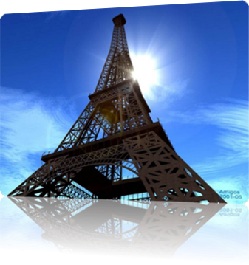
L’arrivée du 1er Tour de France FootRace 2015 au pied de la Tour Eiffel
La tour Eiffel,
La tour Eiffel est une tour de fer puddlé de 324 mètres de hauteur (avec antennes)o 1 située à Paris, à l’extrémité nord-ouest du parc du Champ-de-Mars en bordure de la Seine dans le 7e arrondissement. Construite par Gustave Eiffel et ses collaborateurs pour l’Exposition universelle de Paris de 1889, et initialement nommée « tour de 300 mètres », ce monument est devenu le symbole de la capitale française, et un site touristique de premier plan : il s’agit du second site culturel français payant le plus visité en 2011, avec 7,1 millions de visiteurs dont 75 % d'étrangers en 2011, la cathédrale Notre-Dame de Paris étant en tête des monuments à l'accès libre avec 13,6 millions de visiteurs estimés1 mais il reste le monument payant le plus visité au monde2,note 1. Elle a accueilli son 250 millionième visiteur en 2010.
D’une hauteur de 312 mètreso 1 à l’origine, la tour Eiffel est restée le monument le plus élevé du monde pendant 41 ans. Le second niveau du troisième étage, appelé parfois quatrième étage, situé à 279,11 m, est la plus haute plateforme d'observation accessible au public de l'Union européenne et la plus haute d'Europe, tant que celle de la Tour Ostankino à Moscou culminant à 360 m demeurera fermée au public, suite à l'incendie survenu en l'an 2000. La hauteur de la tour a été plusieurs fois augmentée par l’installation de nombreuses antennes, pour culminer à 327 m depuis le 8 mars 2011 avec un émetteur TNT. Utilisée dans le passé pour de nombreuses expériences scientifiques, elle sert aujourd’hui d’émetteur de programmes radiophoniques et télévisés

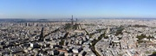

PARIS commune la plus peuplée et capitale de la France, chef-lieu de la région Île-de-France et unique commune-département du pays, se situe au centre du Bassin parisien, sur une boucle de la Seine, entre deux de ses confluents, avec la Marne en amont et l’Oise en aval. Ses habitants s’appellent les Parisiens. La ville est divisée en vingt arrondissements. D’après le recensement de l’Insee, la commune de Paris comptait au 1er janvier 2010 plus de 2,2 millions d'habitants. L'agglomération de Paris s’est largement développée au cours du XXe siècle, rassemblant 10,5 millions d'habitants au 1er janvier 2010, et son aire urbaine (l’agglomération et la couronne périurbaine) comptait environ 12,2 millions d'habitants au 1er janvier 2010[b 3]. Elle est l'une des agglomérations européennes les plus peuplées. La position de Paris, à un carrefour entre les itinéraires commerciaux terrestres et fluviaux et au cœur d’une riche région agricole, en fait une des principales villes de France au cours du Xe siècle, avec des palais royaux, de riches abbayes et une cathédrale ; au cours du XIIe siècle, Paris devient un des premiers foyers en Europe pour l’enseignement et les arts. Le pouvoir royal se fixant dans cette ville, son importance économique et politique ne cesse de croître. Ainsi, au début du XIVe siècle, Paris est la ville la plus importante de tout le monde chrétien. Au XVIIe siècle, elle est la capitale de la première puissance politique européenne, au XVIIIe siècle le centre culturel de l’Europe et au XIXe siècle la capitale des arts et des plaisirs. Paris joue donc un rôle politique et économique majeur dans l’histoire de l'Europe au cours du IIe millénaire. Symbole de la culture française, abritant de nombreux monuments, la ville attire dans les années 2000 près de trente millions de visiteurs par an. Paris occupe également une place prépondérante dans le milieu de la mode et du luxe ; c'est aussi la capitale la plus visitée au monde. Le département de Paris a, en 2005, un PIB par habitant de plus de 75 000 euros. La ville est, avec sa banlieue, la capitale économique et commerciale de la France, ainsi que sa première place financière et boursière. La région parisienne, avec un produit intérieur brut (PIB) de 558 milliards d'euros en 2008, est un acteur économique européen majeur. Elle est la 1re région européenne en termes de PIB régional et 6e en termes de PIB par habitant PPA]. La densité de son réseau ferroviaire, autoroutier et sa structure aéroportuaire, plaque tournante du réseau aérien français et européen, en font un point de convergence pour les transports internationaux. Cette situation résulte d’une longue évolution, en particulier des conceptions centralisatrices des monarchies et des républiques, qui donnent un rôle considérable à la capitale dans le pays et tendent à y concentrer les institutions. Depuis les années 1960, les politiques gouvernementales oscillent toutefois entre déconcentration et décentralisation.
Au milieu du Bassin parisien, deux îles sur la Seine constituent le cœur historique de Paris : l'île de la Cité à l'ouest et l'île Saint-Louis à l'est. La ville s'étend de part et d'autre du fleuve, sur une superficie environ deux fois supérieure au nord, sur la rive droite, à celle au sud, sur la rive gauche. Plusieurs reliefs composés de buttes-témoin gypseuses forment de petites collines[s 1] : sur la rive droite Montmartre (131 m), Belleville (128,5 m), Ménilmontant (108 m), les Buttes-Chaumont (103 m), Passy (71 m) et Chaillot (67 m) ; sur la rive gauche Montparnasse (66 m), la Butte-aux-Cailles (63 m) et la Montagne Sainte-Geneviève (61 m). Paris intra-muros, délimitée de fait en 1844 par l'enceinte de Thiers, puis administrativement en 1860 par l'annexion de communes ou de leurs quartiers, est aujourd'hui séparée de ses communes limitrophes par une frontière artificielle [4], le boulevard périphérique, voie rapide urbaine de 35 km. Les accès routiers se font par les portes de Paris ou par les routes et autoroutes qui rejoignent cette rocade, dont la couverture progressive permet de mieux ouvrir Paris à son agglomération. Au-delà de l'enceinte de Thiers, deux grands espaces boisés ont été aménagés par le baron Haussmann, préfet de la Seine de 1853 à 1870, sur des communes voisines, avant d'être rattachés à Paris en 1929 : à l'ouest, le Bois de Boulogne (846 hectares, 16e) et à l'est, le Bois de Vincennes (995 hectares, 12e), ce qui porte le périmètre de la ville à 54,74 km. Paris s'étend également sur l'héliport (15e arrondissement). Plus anecdotique, depuis 1864, la ville de Paris est propriétaire du domaine entourant les sources de la Seine [5], à 231 km de la ville. La superficie de la ville de Paris est de [b 6] 105,40 km2 (113e rang des communes de France métropolitaine), celle de son unité urbaine de 2 845 km2, rassemblant 10 354 675 habitants en 2008 répartis, en 2010, dans 412 communes d'Île-de-France [b 7].Le point zéro des routes de France est matérialisé par une dalle située devant Notre-Dame de Paris.

Photos des étapes et des coureurs : http://www.skyrun.org/

Liste des étapes du Tour de France 2015

Le 28 juin Prologue de 20 km : PARIS NOTRE DAME -> MASSY
Le 28 juin 41KM2 MASSY -> MONDEVLLE (mise en jambe Marathon)
Le 29 juin 46km MONDEVILLE -> VENEUX LES SABLONS
Le 30 juin 84km VENEUX LES SABLONS -> MIGENNES (étape longue avec petit dénivelé)
Le 01 juillet 82km MIGENNES -> AVALON (étape longue avec petit dénivelé)
Le 02 juillet 67km AVALON -> CHATEAU CHINON (dénivelé 1239m positif)
Le 03 juillet 40km5 CHATEAU CHINON -> ETANG SUR ARROUX (dénivelé 839 positif)
Le 04 juillet 62km6 ETANG SUR ARROUX -> DIGOIN
Le 05 juillet 89km DIGOIN -> CUBLIZE (étape longue profil accidenté 897m positif)
Le 06 juillet 54km CUBLIZE -> DARDILLY (départ 10km montée col du pilon)
Le 07 juillet Prologue de 11km DARDILLY -> LYON
Le 07 juillet 68km LYON -> BEAUREPAIRE (dénivelé 75m positif, déjà accompli 588km)
Le 08 juillet 57km BEAUREPIRE -> PONT EN ROYAN (étape récupe arrivée sur une bute)
Le 09 juillet 78kmPONT E ROYAN -> LUC EN DIOIS (étape de montagne 1800m positif, massif du Vercors)
Le 10 juillet 72km4 LUC EN DIOIS -> BUIS LES BARONNIES (étape de montagne 11km de montée col de premol 962m, 8km de montée col de soubeyrand 900m, col du d’EY 718m)
Le 11 juillet 72km BUIS LES BARRONIES -> VENTOUX -> SAULT (étape de montagne 22km de montée de 7,3 à 12% col du Ventoux 1912m)
Le 12 juillet 75km SAULT -> GREOUX LES BAINS (1020km)
Le 13 juillet 86km GREOUX LES BAINS –> AUBAGNE (étape longue, feu d’artifice et bal)
Le 14 juillet 38km AUBAGNE ->MARSEILLE (col de la gineste 326m) 1124km de parcouru.( Marseille ->Arles en train et fêtes national)
Le 15 juillet 47km ARLES -> ST LAURENT D AIGOUZE (étape de récupe)
Le 16 juillet 44KM ST LAURENT D AIGOUZE -> VILLENEUVE LES MAGUEDELONE (étape de Cathy famille à l’arrivée)
Le 17 juillet 57km VILLENUVE -> VIAS (étape plate)
Le 18 juillet 39km VIAS -> CAPESTANG (étape courte et rapide canal du midi)
Le 19 juillet 72KM5 CAPESTANG ->TREBES (étape roulante canal du midi)
Le 20 juillet 86km5 TREBES -> NAILLOUX (étape longue)
Le 21 juillet 85KM5 NAILLOUX -> TOULOUSE –MONTECH (étape longue, traversée de TOULOUSE)
Le 22 juillet 75KM MONTECH -> SAINT HILAIRE DE LUSIGNAN
Le 23 juillet 79KM3 SAINT HILAIRE -> LA REOLE (étape longue petit dénivelé 275m positif)
Le 24 juillet 54km5 LA REOLE -> SADIRAC (étape de récupe)
Le 25 juillet 24km5 SADIRAC -> BORDEAUX (PROLOGUE et 280km en 5 jours)
Le 25 juillet 55km5 BORDEAUX -> LACANEAU (parcours plat)
Le 26 juillet 83km3 LACANEAU -> Le Verdon sur Mer ( étape longue, marie claire et alain)
Le 27 juillet le VERDON -> ROYAN (traversée en bateau)
Le 27 juillet 41km2 ROYAN -> La TREMBLADE (étape de Marie claire et Alain un marathon récupe)
Le 28 juillet 48km5 La TREMBLADE -> ROCHEFORT SUR MER (étape de récupe) 2038km
Le 29 juillet 61km ROCHEFORT -> MARANS (passage à la ROCHELLE benoit)
Le 30 juillet 83km3 MARANS -> CHATEAU D’OLONNE (étape longue)
Le 31 juillet 66km CHATEAU D’OLONNE ->NOTRE DAME DE MONTS (petite baignade à l’arrivée)
Le 01 Aout 53KM NOTRE DAME DE MONTS -> PORT SAINT PERE (fini les vacances à la mer on rentre)
Le 02 aout 28KM PORT SAINT PERE -> NANTES ……………la suite en attente 2329km

La liste des coureurs engagés.

1 Charles PAYEN FRA
2 Hervé ROZEC FRA
3 Philippe BRUNSCHWIG FRA
4 Marie Jeanne SIMONS FRA
5 Christian FATTON SUI
6 Stéphane PELISSIER FRA
7 Frédéric BOREL FRA
8 Peter SPIRK NED
9 Jos BROERSEN NED
10 Régina VAN GEENE NED
11 Gérard HABASQUE FRA
12 Jannet LANGE NED
13 Jean Claude COLLIOU FRA
14 Philippe Grizard FRA
15 Lionnel RIVOIRE FRA
16 Ching-Hui CHEN TPE
17 Takasumi SENOO JPN
18 Chantal ANDRADE FRA
19 Okiyama, Hiroko (Yuko) JPN
20 Russell Secker USA
21 Jean-Louis Valderrama FRA
22 Wilma DIERX NED
23 Yvonnick SIMON FRA
24 Thierry MANLAY FRA
25 Erwin BORRIAS NED
26 Cathy MASSIF PERREAU FRA
27 Vincent PERREAU FRA
28 Yves BEAUCHAMP CAN
29 Peter SUIJKERBUIJK NED
30 Jenni DE GROOT NED
31 Eddy PLUME BEL
32 David LE BROCH FRA
33 Yuen Cheng YONG SIN
34 Dave BOONE NED
35 Martin FRYER AUS
36 Juei- Lung CHEN TPE
37 Alain DUBE CAN
38 Eric DERIVAZ FRA
39 Marie DOKE UK

Charles PAYEN FRA
​La Roche sur Yon
06/11/1986
DOSSARD N° 1
click here

Yuen Cheng YONG SIN
Singapore
17/06/1971
DOSSARD N° 2

click here

Christian FATTON SUI
Noiraigue
24/11/1959

DOSSARD N° 3

click here

Stéphane PELISIER FRA
Lanta
23/03/1969

DOSSARD N° 4

click here

Dave BOONE NED
Kruiningen
14/12/1988

DOSSARD N° 5

click here

Martin FRYER AUS
Weston
10/09/1961

DOSSARD N° 6

click here

Jannet LANGE NED
Almere
12/07/1964

DOSSARD N° 7

click here

Juei- Lung CHEN TPE
Taipei
12/12/1973

DOSSARD N° 10

Takasumi SENOO JPN
Yokohama City
1983

DOSSARD N° 8

click here

Jean -Claude COLLIOU FRA
Cleder
08.10.1951

DOSSARD N° 9
click here

Philippe Grizard FRA
Caussin
15.09.1952

DOSSARD N° 11
click here

Lionnel RIVOIRE FRA
Periers Sur Le Dan
13.12.1953

DOSSARD N° 12
click here

Chantal ANDRADE FRA
Aubagne
08.12.1964

DOSSARD N° 13
click here

Hiroko Yuko OKIYAMA JPN
Tokyo
21.04.1962

DOSSARD N° 14

click here

Wilma DIERX NED
Amsterdam
11.05.1966

DOSSARD N° 15
click here

Yvonnick SIMON FRA
Tillieres
28.01.1969

DOSSARD N° 16
clik here

Cathy MASSIF PERREAU FRA
St-Cyr-Sur-Loire
06.08.1964

DOSSARD N° 17
click here

Vincent PERREAU FRA
St Cyr Sur Loire
24.11.1961

DOSSARD N° 18
click here

Yves BEAUCHAMP CAN
Laval, QC
19.09.1964

DOSSARD N° 27
click here

Peter SUIJKERBUIJK NED
Steenbergen
17.03.1956

DOSSARD N° 20
click here

Jenni DE GROOT NED
Leeuwarden
27.11.1962

DOSSARD N° 21
click here

Eddy PLUME BEL
Toulouse
06.09.1968

DOSSARD N° 22

click here

David LE BROCH FRA
Hennebont
03.08.1969

DOSSARD N° 23
click here

Alain DUBE CAN
Brentwood Bay, BC
1968

DOSSARD N° 24
clik here

Cornelia FEURICH GER
Hamburg
1955

DOSSARD N° 25
click here

Marie DOKE GBR
London
15.10.1974

DOSSARD N° 26
click here

